Asignatura: English (2° Semestre) | N° De La Guía: 4
Título de la Guía: “READING COMPREHENSION”
Fecha: Lunes 07 al viernes 11 de septiembre
Objetivo de Aprendizaje (OA): OA1 Comprender información central de textos orales y escritos en contextos relacionados con sus intereses e inquietudes, con el fin de conocer las maneras en que otras culturas abordan dichos contextos. (NIVEL 2)
Nombre Docente: María Teresa Sanhueza C.
Nombre Estudiante: | Curso: 3° Medio D-E

Estimado y estimada estudiante, sigue las instrucciones para cada enunciado.

- After reading the text, match column A with B
(Después de leer y entender el texto de la guía anterior, unir las respuestas de columna A con preguntas de columna B, puede escribir solo la letra en cada pregunta si lo prefiere)
A
a) Half past three.
b) She goes by car.
c) To the studio.
d) Good Morning Britain.
e) Two hours.
f) Nine o'clock.
g) She reads a newspaper.
h) After her husband gets home.
i) Because she gets up very early.
j) They go to see friends or go to the cinema.

B
1. How long does 'Good Morning Britain' last? ________
2. What time does Cynthia get up during the week? _________
3. What is the name of the TV show Cynthia works on? _________
4. Why doesn't she go out in the evening during the week? _________
5. What does she do in the afternoon at home? ________
6. When does Cynthia cook dinner? ______
7. What do Cynthia and her husband do at the weekend? ________
8. Where does the car take her? _______
9. How does she get to the studio?________
10. What time does 'Good Morning Britain' finish? ________

- Les recuerdo que para la evaluación de septiembre es necesario que lean y se estudien ésta guía y la anterior donde tendrán que desarrollar un reading comprehension.

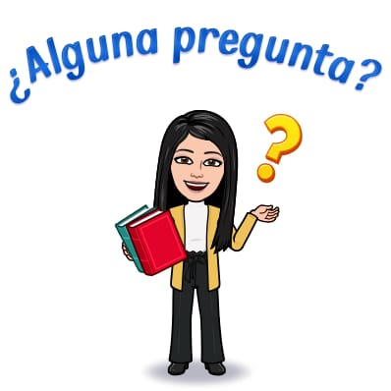

¿Dudas? ¿Consultas? Me pueden enviar un e-mail a msanhueza@sanfernandocollege.cl de Lunes a Viernes de 9:00 a 18:00 hrs y yo aclararé sus dudas.

